При первой реализации алгоритма автоматической настройки системы управления с полиномиальным регулятором с идентификацией параметров модели с помощью радиальной нейронной сети (РНС) возникла проблема с низкой точностью процедуры идентификации параметров модели объекта управления (основные значения относительной погрешности лежали в пределах ±50% с пиковыми значениями более ±200%).

Для решения этой проблемы были выполнены следующие действия, описанные ниже:

1. Использование для обучения сети и идентификации переходных характеристик замкнутого контура системы управления с регулятором. До этого для обучения и идентификации использовались переходные характеристики модели объекта с разомкнутым контуром без регулятора. Регулятор был реализован в цифровом виде с тактом квантования 0,01 с методом цифрового перепроектирования. Структура модели системы управления показана на *Рис. 1*.  
   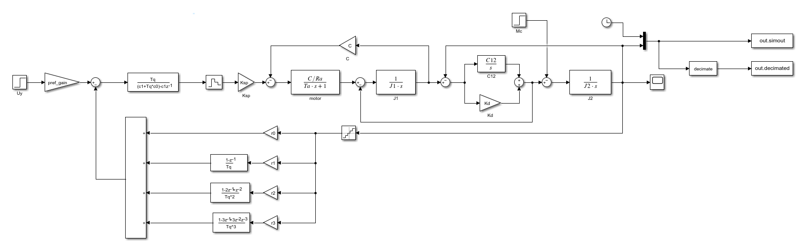

Рис. 1

1. Для оценки влияния изменения параметров модели объекта управления на переходную характеристику системы управления был выполнен расчет переходных характеристик модели при изменении каждого параметра по отдельности в диапазоне ±50% от их номинального значения с шагом 1% и был выполнен расчет среднеквадратичного отклонения полученной переходной характеристики от номинальной. Полученные графики изменения среднеквадратичной ошибки при изменении каждого из параметров показаны на Рис. 2

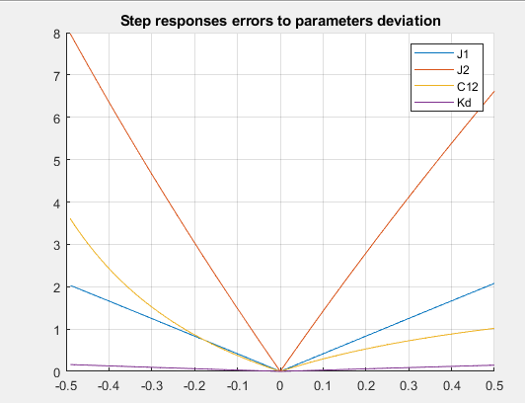

Рис. 2

Из графиков на *Рис. 2* видно, что изменение параметра коэффициента трения (Kd) существенно меньше остальных влияет на график среднеквадратичной ошибки переходной характеристики от номинальной при изменении параметра. Следовательно, чувствительность изменения переходной характеристики системы управления к изменению параметра Kd меньше, чем для других параметров, что приведет к менее точной его идентификации по переходной характеристике. Это предположение подтверждается регрессионным анализом результатов работы нейронной сети на обучающем и тестовом наборах данных c помощью функции *postreg* в Matlab (см. *Рис. 3* и *Рис. 4*), поэтому для реализации алгоритма автонастройки и идентификации параметров модели было решено исключить идентификацию параметра Kd и использовать его номинальное значение. Следовательно, идентифицируются параметры J1, J2 и C12.

1. Экспериментальным путем было выбрано количество точек переходной характеристики для использования их в качестве входных данных для РНС. Выбрано 16 точек на переходную характеристику длительностью 3 секунды (шаг 0,2 с). Децимация вектора данных переходной характеристики осуществляется с помощью S-функции *decimate* с коэффициентом децимации равным 20.
2. Размер обучающей и тестовой выборок был увеличен в два раза (1000 и 200 пар векторов соответственно). Была увеличена целевая точность сети до 0,0001 (было 0,001). Результаты регрессионного анализа обучающего набора данных показана на *Рис. 3*.

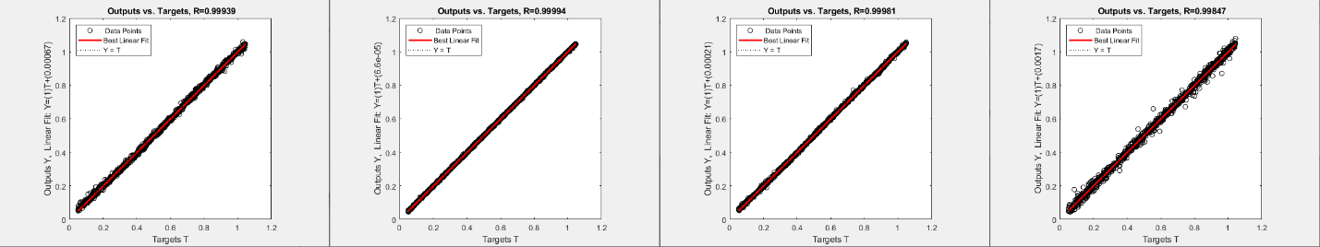

1) 2) 3) 4)

Рис. 3. Результаты регрессионного анализа обучающего набора данных: 1 – идентификация параметра J1, 2 - идентификация параметра J2, 3 - идентификация параметра C12

Итоговая нейронная сеть содержит в скрытом слое 320 нейронов, что немного больше, чем было ранее (275 нейронов), но при более высокой точности. Также из *Рис. 3* видно, что разброс идентифицированных значений параметра J2 минимален, что соответствует максимальной чувствительности изменения переходной характеристики системы управления при изменении этого параметра, а разброс идентифицированных значений Kd максимален, что соответствует минимальной чувствительности изменения переходной характеристики системы управления при изменении этого параметра, что подтверждает вывод, сделанный в п.2.

1. Результаты регрессионного анализа тестового набора данных представлены на *Рис. 4*. Графики относительной погрешности идентификации значений параметров модели показаны на *Рис. 5*.

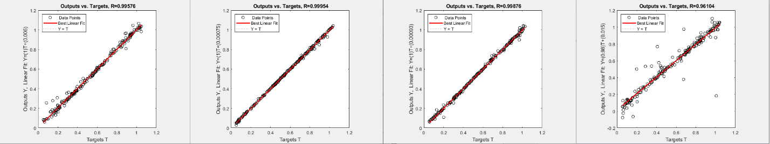

1) 2) 3) 4)

Рис. 4. Результаты регрессионного анализа тестового набора данных: 1 – идентификация параметра J1, 2 - идентификация параметра J2, 3 - идентификация параметра C12

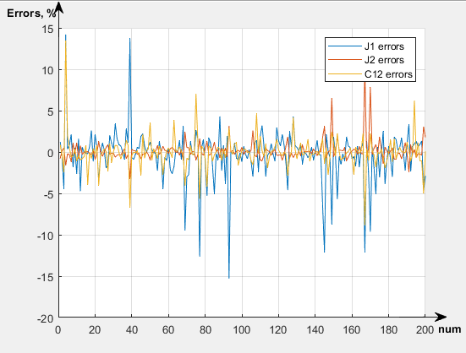

Рис. 5. Графики относительной погрешности идентифицированных значений параметров модели объекта управления

Как видно из рисунков *Рис. 4* и *Рис. 5*, точность идентификации параметров модели объекта управления на тестовом наборе данных является вполне приемлемой (исключая параметр Kd, по результатам анализа в п.2 было принято решение не использовать выходные данные РНС и всегда использовать номинальное значение этого параметра). Основная часть относительных погрешностей идентифицированных значений параметров лежит в пределах ±5% с пиковыми значениями около ±15% (было в пределах ±50% с пиковыми значениями более ±200%).

Соответственно, настройка системы также работает корректно. Пример переходных характеристик системы управления до и после настройки показан на *Рис. 6*, а график среднеквадратичных отклонений переходных характеристик системы управления до и после настройки относительно переходной характеристики системы управления с номинальными значениями параметров модели и регулятора, полученных при проверке на тестовом наборе данных, показан на *Рис. 7*.

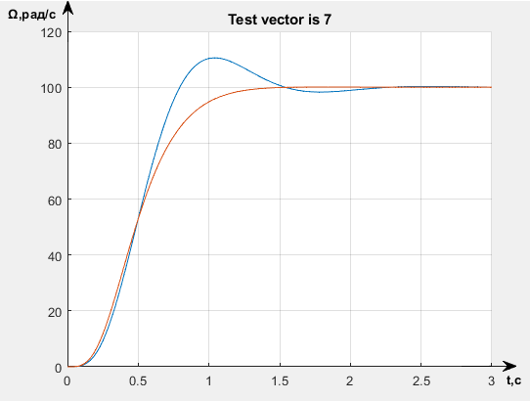

Рис. 6. Переходные характеристики системы управления с ПР: синяя кривая – до настройки, оранжевая кривая – после настройки

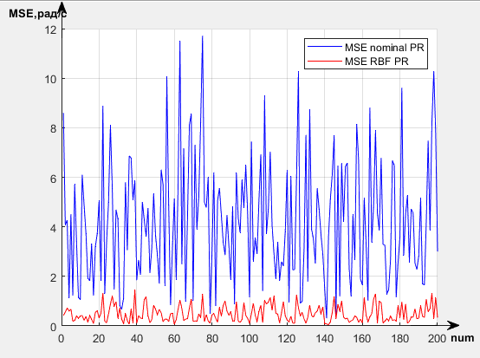

Рис. 7. Среднеквадратичные отклонения переходных характеристик системы управления до и после настройки относительно переходной характеристики системы управления с номинальными значениями параметров модели и регулятора, полученные при проверке на тестовом наборе данных